Синтез и характеризация двойного сульфата урана (III)-цезия Cs[U(SO₄)₂(H₂O)₃]·H₂O
Зубкова В.В.
Студентка, 3 курс специалитета
Московский государственный университет имени М.В. Ломоносова,
Химический факультет, Москва, Россия
vladislava.zubkova@chemistry.msu.ru
Уран в водных растворах проявляет степени окисления от +3 до +6, при этом наиболее устойчивыми являются +4 и +6. Степень +3 характеризуется низкой стабильностью, что долго ограничивало её изучение. До конца 1960-х годов исследования сосредотачивались на тригалогенидах U(III) из-за их высокой чувствительности к окислению. Современные методики позволили получить около 200 соединений U(III), но наиболее изучены галогениды и их комплексы.
Особый интерес представляют двойные сульфаты актинидов, обладающие повышенной устойчивостью к окислению. В рамках данного исследования синтезирован и изучен Cs[U(SO₄)₂(H₂O)₃]·H₂O. Восстановление U(VI) до U(III) проводили электрохимически в растворе HCl , контролируя процесс спектрофотометрией [1, 2]. Кристаллизацию инициировали введением Cs₂SO₄, что привело к образованию мелкодисперсных тёмно-зелёных частиц.
Полученное соединение охарактеризовано методами рамановской спектроскопии, рентгенофазового анализа, спектроскопии рентгеновского поглощения и монокристальной рентгеновской дифракции. Впервые описана его кристаллическая структура, подтверждённая сравнением с Cs[Pr(SO₄)₂(H₂O)₃]·H₂O (Рис. 1).
Cs[U(SO₄)₂(H₂O)₃]·H₂O
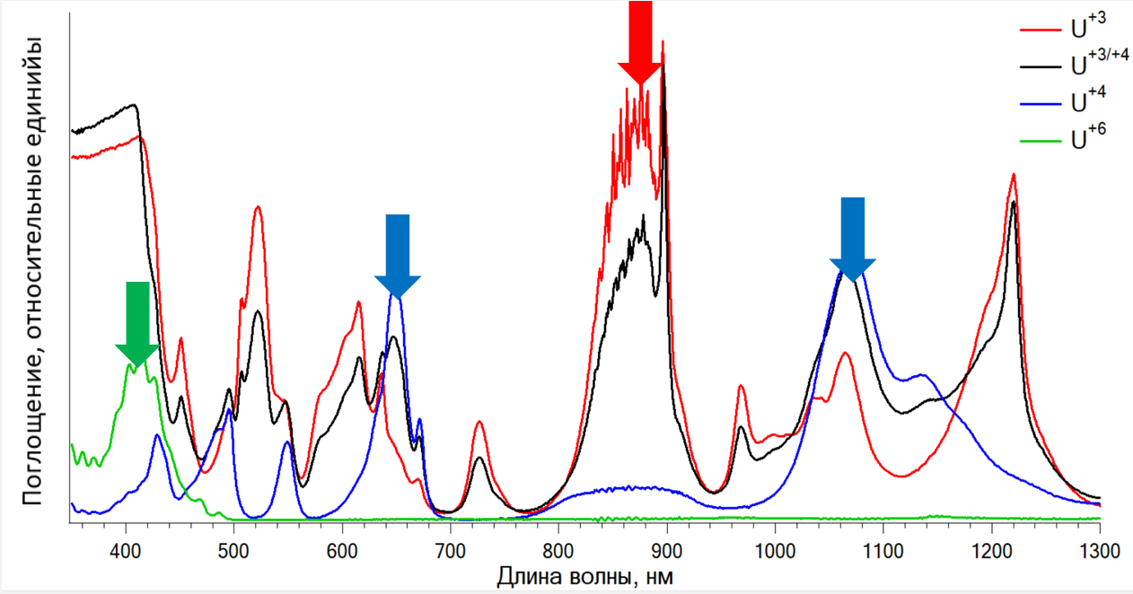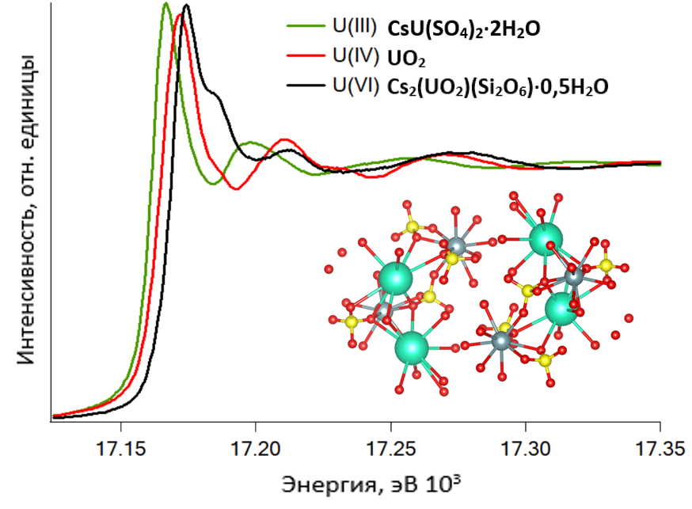
Б
В
А
Рис. 1.А Результаты спектрофотометрии соединений урана в течении синтеза; Б Спектроскопия рентгеновского поглощения (XANES) для синтезированного соединения Cs[U(SO₄)₂(H₂O)₃]·H₂O; В Структура соединения Cs[U(SO₄)₂(H₂O)₃]·H₂O, полученная по данным монокристальной рентгеновской дифракции (РСА).
Литература
1. Yusov A.B., V. P. Shilov,V. F. Peretrukhin, and A. M. Fedoseev. Uranium(III) in aqueous solutions: Preparation, properties, synthesis of solid compounds // Radiochemistry. 2007. Vol. 49, № 1. P. 1–13.
2. Poliakova T., I. Nevolin, A. Shiryaev, A. Fedoseev, M. Grigoriev, A. Averin, V. Zubkova, D. Novichkov, A. Trigub, A. Krot, M. Volgin, and P. Matveev. Structural Regularities, Thermal Stability, and Nature of Chemical Bonding in the Series of Actinide Double Sulfates Cs[An(SO₄)₂(H₂O)₃]·H₂O (An = U, Np, Pu, or Am) // Inorganic Chemistry. 2025. Vol. 64, № 8. P. 3664–3676.

